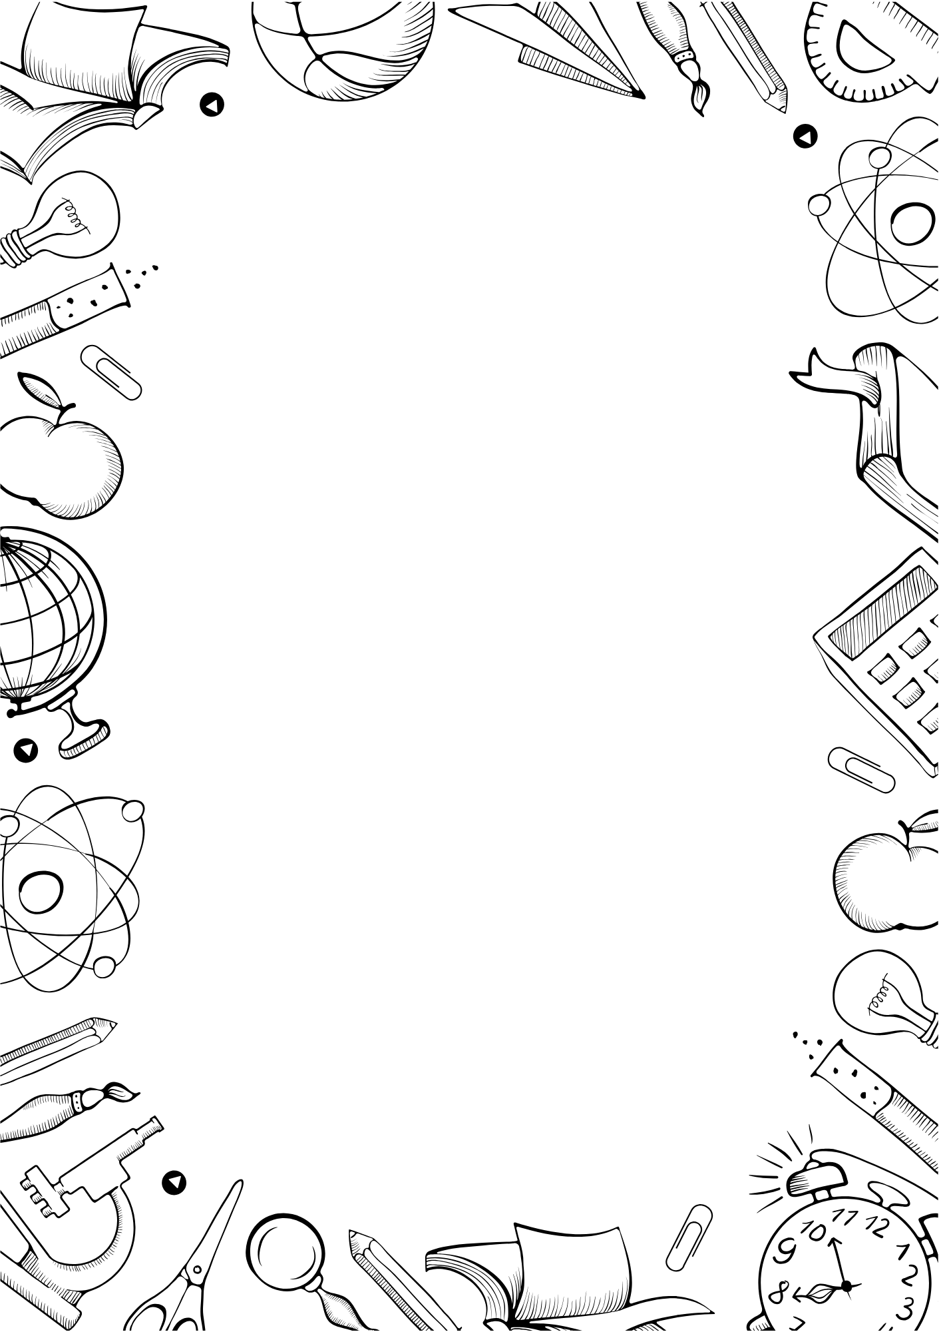

...... İLKOKULU

2025-2026
EĞİTİM ÖĞRETİM YILI

ÖĞRETMEN DOSYASI

İSİM SOY İSİM
SINIF ÖĞRETMENİ

